Лабораторная работа № 2

**(задания – в конце методички)**

**Разметка Activity**

Любая *Activity* — окно приложения, состоит из компонентов — *View* (например, кнопка, текстовое поле, список и так далее) и *ViewGroups* — разметка, которая позволяет расположить (сгруппировать), так или иначе, наши  компоненты *View*.

На сегодняшний день *Android Studio* содержит следующие *ViewGroups*, которые вы сможете найти в библиотеке компонентов и разделе **Layout**:

1. **FrameLayout**;
2. **LinearLayout** (Horizontal и Vertical);
3. **TableLayout**;
4. **TableRow**;
5. **GridLayout**;
6. **RelativeLayout**.

Создаём новый проект под названием **LayoutApp** и приступаем.

FrameLayout

**FrameLayout** является самой простой из разметок. Эта разметка используется для отображения одного элемента. По умолчанию элемент выравнивается по верхнему левому углу. Зайдите в **activity_main.xml** и во вкладке **Text** наберите следующий код:

<FrameLayout

xmlns:android="http://schemas.android.com/apk/res/android"

android:layout_width="match_parent"

android:layout_height="match_parent">

<ImageView

android:layout_width="wrap_content"

android:layout_height="wrap_content"

android:src="@drawable/ic_launcher" />

</FrameLayout>

Во вкладке **Design** можно посмотреть результат:

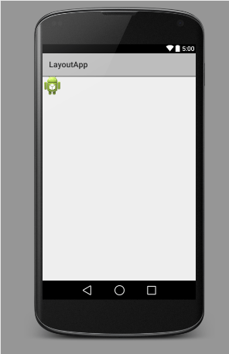

В разметке **FrameLayout** можно добавлять несколько элементов, но они будут наложены друг на друга. Эту разметку обычно используют для нескольких элементов, которые скрываются друг за другом и появляются программно. Скрытие элемента создаётся с помощью атрибута **android:visibility**, где **visibility** может принимать одно из трёх значений:

1. **VISIBLE** — показать элемент;
2. **INVISIBLE** — элемент скрыт, но занимает место в разметке;
3. **GONE** — элемент скрыт и не занимает место в разметке.

<FrameLayout

xmlns:android="http://schemas.android.com/apk/res/android"

android:layout_width="match_parent"

android:layout_height="match_parent">

<ImageView

android:layout_width="wrap_content"

android:layout_height="wrap_content"

android:src="@drawable/ic_launcher" />

<Button

android:layout_width="wrap_content"

android:layout_height="wrap_content"

android:text="Кнопка 1"

/>

</FrameLayout>

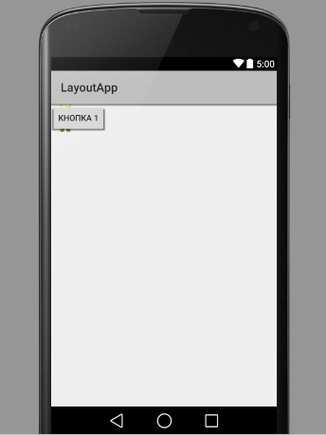

**LinearLayout**

Из названия можно понять, что эта разметка нужна для отображения одного или нескольких элементов в линию. Разметку **LinearLayout** можно расположить горизонтально и вертикально, за это отвечает атрибут**android:orientation**, который принимает два значения: **horizontal** и **vertical**.

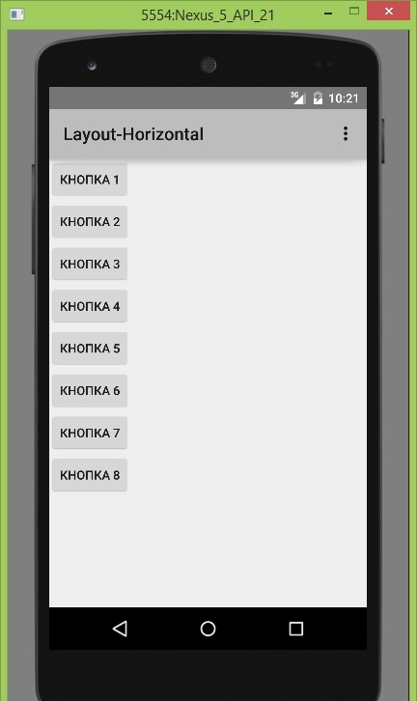 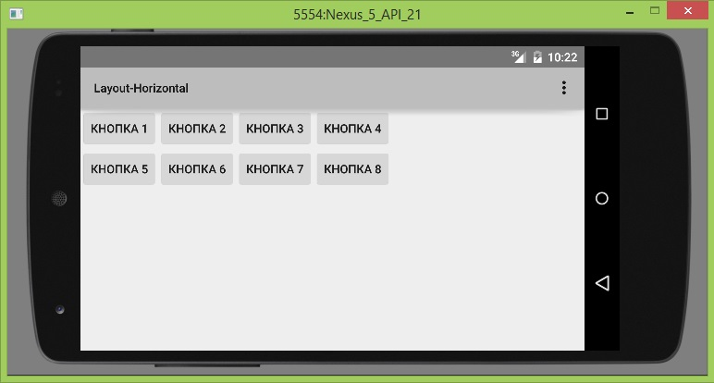

**TableLayout и TableRow**

Разметка **TableLayout** нужна для расположения элементов в виде таблицы. Создадим пустую разметку:

<TableLayout

xmlns:android="http://schemas.android.com/apk/res/android"

android:layout_width="match_parent"

android:layout_height="match_parent">

</TableLayout >

Для добавления ряда используют теги **<TableRow></TableRow>**, между этими тегами создают элементы. Количество колонок будет равняться максимальному количество элементов в ряду, например, если в вашей программе два ряда: в первом ряду четыре элемента, а во втором две, то количество колонок будет равняться четырём. Ширина колонки будет равна самому широкому элементу в ней. В разметке **TableLayout**с помощью атрибута **android:layout_column**задаётся колонка, в которой необходимо разместить элемент. Атрибут **android:layout_span** объединяет указанное количество столбцов. Нумерация столбцов начинается с нуля.

Можно создавать ряды с помощью тега **TableRow**, а можно во вкладке **Design** перенести его с библиотеки компонентов в дерево компонентов и продолжать работать с ним.

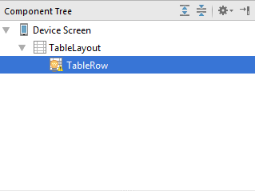

При перетаскивании **TableRow**, рабочая область будет покрыта сеткой, в которой вы можете выбрать количество строк и нужный столбец:

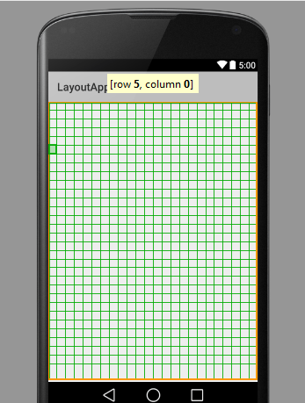

Перейдите во вкладку **Text**и напишите следующий код:

<TableLayout xmlns:android="http://schemas.android.com/apk/res/android"

android:layout_width="match_parent"

android:layout_height="match_parent">

<TableRow>

<ImageView

android:layout_width="wrap_content"

android:layout_height="wrap_content"

android:layout_column="1"

android:src="@drawable/ic_launcher" />

</TableRow>

<TableRow>

<TextView

android:layout_width="wrap_content"

android:layout_height="wrap_content"

android:text="1 колонка "

android:textSize="20sp" />

<TextView

android:layout_width="wrap_content"

android:layout_height="wrap_content"

android:text=" 2 колонка"

android:textSize="20sp"/>

</TableRow>

<TableRow>

<Button

android:layout_width="wrap_content"

android:layout_height="wrap_content"

android:layout_span="2"

android:text="Объединение колонок" />

</TableRow>

</TableLayout>

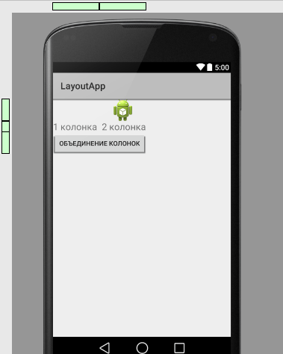

**GridLayout**

Эта разметка очень похожа на предыдущую, но она гораздо функциональнее. В ней также есть колонки, ряды, ячейки, но они гибче настраиваются. Если вы создаёте разметку во вкладке **Design**, то при перетаскивании элемента появится сетка для упрощения создания разметки.

Вставьте следующий код:

<?xml version="1.0" encoding="utf-8"?>

<GridLayout xmlns:android="http://schemas.android.com/apk/res/android"

android:layout_width="wrap_content"

android:layout_height="wrap_content"

android:layout_gravity="center"

android:columnCount="8"

android:rowCount="10"

android:orientation="horizontal">

<Button

android:layout_width="wrap_content"

android:layout_height="wrap_content"

android:text="*"

android:id="@+id/buttonMul"

android:layout_row="5"

android:layout_column="7" />

<Button

android:layout_width="wrap_content"

android:layout_height="wrap_content"

android:text="1"

android:id="@+id/button1"

android:layout_row="6"

android:layout_column="4" />

<Button

android:layout_width="wrap_content"

android:layout_height="wrap_content"

android:text="2"

android:id="@+id/button2"

android:layout_row="6"

android:layout_column="5" />

<Button

android:layout_width="wrap_content"

android:layout_height="wrap_content"

android:text="3"

android:id="@+id/button3"

android:layout_row="6"

android:layout_column="6" />

<Button

android:layout_width="wrap_content"

android:layout_height="wrap_content"

android:text="+"

android:id="@+id/buttonPlus"

android:layout_row="6"

android:layout_column="7" />

<Button

android:layout_width="wrap_content"

android:layout_height="wrap_content"

android:text="4"

android:id="@+id/button4"

android:layout_row="7"

android:layout_column="4" />

<Button

android:layout_width="wrap_content"

android:layout_height="wrap_content"

android:text="5"

android:id="@+id/button5"

android:layout_row="7"

android:layout_column="5" />

<Button

android:layout_width="wrap_content"

android:layout_height="wrap_content"

android:text="6"

android:id="@+id/button6"

android:layout_row="7"

android:layout_column="6" />

<Button

android:layout_width="wrap_content"

android:layout_height="wrap_content"

android:text="-"

android:id="@+id/buttonMin"

android:layout_row="7"

android:layout_column="7" />

<Button

android:layout_width="wrap_content"

android:layout_height="wrap_content"

android:text="7"

android:id="@+id/button7"

android:layout_row="8"

android:layout_column="4" />

<Button

android:layout_width="wrap_content"

android:layout_height="wrap_content"

android:text="8"

android:id="@+id/button8"

android:layout_row="8"

android:layout_column="5" />

<Button

android:layout_width="wrap_content"

android:layout_height="wrap_content"

android:text="9"

android:id="@+id/button9"

android:layout_row="8"

android:layout_column="6" />

<Button

android:layout_width="wrap_content"

android:layout_height="wrap_content"

android:text="/"

android:id="@+id/buttonDiv"

android:layout_row="8"

android:layout_column="7" />

<Button

android:layout_width="wrap_content"

android:layout_height="wrap_content"

android:text="log"

android:id="@+id/buttonLog"

android:layout_row="9"

android:layout_column="7" />

</GridLayout>

Соседние ячейки имеется возможность объединять.

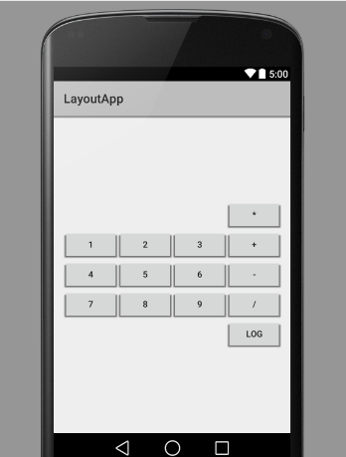 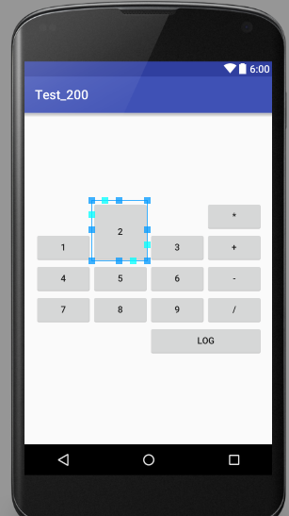

**RelativeLayout**

Это разметка, в которой расположения элементов производится относительно родителя или друг друга. Элементы начинают располагаться в указанном порядке. Необходимо, элемент был описан до того, как другой элемент будет на него ссылаться.

Пользуясь этой разметкой, не забывайте про следующие атрибуты:

**Расположение элемента относительно родительского элемента (Значением атрибута является «true»):**

1. **android:layout_alignParentTop** — верхняя граница элемента располагается на верхней границе RelativeLayout;
2. **android:layout_alignParentLeft** — левая граница элемента располагается на левой границе RelativeLayout;
3. **android:layout_alignParentRight** — правая граница элемента располагается на правой границе RelativeLayout;
4. **android:layout_alignParentBottom** — нижняя граница элемента располагается на нижней границе RelativeLayout;
5. **android:layout_centerInParent** — элемент располагается в центре родительского по горизонтали и вертикали;
6. **android:layout_centerHorizontal** — элемент располагается в центре родительского по горизонтали;
7. **android:layout_centerVertical** — элемент располагается в центре родительского по вертикали.

**Расположение относительно других элементов. (Значением атрибута является id другого элемента):**

1. **android:layout_above** — элемент располагается сверху от другого элемента;
2. **android:layout_toLeftOf** — элемент располагается слева от другого элемента;
3. **android:layout_toRightOf** — элемент располагается справа от другого элемента;
4. **android:layout_below** — элемент располагается снизу от другого элемента;
5. **android:layout_alignBaseline** — базовая линия элемента выравнивается по базовой линии другого элемента;
6. **android:layout_alignTop** — верхняя граница элемента выравнивается по верхней границе другого элемента;
7. **android:layout_alignLeft** — левая граница элемента выравнивается по левой границе другого элемента;
8. **android:layout_alignRight** — правая граница элемента выравнивается по правой границе другого элемента;
9. **android:layout_alignBottom** — нижняя граница элемента выравнивается по нижней границе другого элемента.

<RelativeLayout

xmlns:android="http://schemas.android.com/apk/res/android"

android:layout_width="match_parent"

android:layout_height="match_parent" >

<TextView

android:id="@+id/TextView1"

android:layout_width="match_parent"

android:layout_height="wrap_content"

android:layout_alignParentLeft="true"

android:layout_toLeftOf="@+id/Button1"

android:text="Просто поле с текстом"

android:textSize="20sp">

</TextView>

<Button

android:id="@+id/Button1"

android:layout_width="wrap_content"

android:layout_height="wrap_content"

android:layout_alignParentRight="true"

android:text="Просто кнопка" >

</Button>

</RelativeLayout>

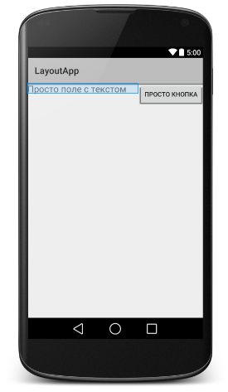

**ЗАДАНИЯ НА ЛАБОРАТОНУЮ РАБОТУ**

Создайте внешний вид Activity согласно варианту. Структура и положение элементов управления не должна разрушаться при повороте экрана

|  |  |  |  |  |
| --- | --- | --- | --- | --- |
| № вар | Требования к разметке |  | № вар | Требования к разметке |
| 1 |  |  | 11 | https://lh3.googleusercontent.com/YiaJwgQTHMr9_g1D09nc9GIpB-wUszQw_4_o9isM9te-TBQzyMmUJSI45XG4Dy3jBQ |
| 2 |  |  | 12 | https://lh3.ggpht.com/EyJ0TK_qKtM1w36INFUTg1FTA3lRWvnHmnmIYN2nr_Z1bJxABNsEXNoSiidcndhf6gCj |
| 3 |  |  | 13 | http://pics.livejournal.com/coderka/pic/0004e4tq |
| 4 |  |  | 14 |  |
| 5 | http://pics.livejournal.com/coderka/pic/0004hf1x |  | 15 | http://pics.livejournal.com/coderka/pic/0004ksce |
| 6 |  |  | 16 | https://lh5.ggpht.com/DEkEoRQ_1ympn2GHPQOWz1228UZn3O9uQQzLUYDRwbDfLiwIj66gv0usHoffAIQ8snk=h900 |
| 7 | https://lh6.ggpht.com/Fuod4VDVVFlqGZXX6vkH7aIcNWnI_bI2rXiO8FtA6RKwQdZJd1frnyQHO0GqHD7WT_I |  | 17 | https://lh6.ggpht.com/GMI0y9y1uoxEut9_zkLdajJ67T2KTmR9nchd6pwcHR7olgeUFFV8SjvOA8VSordJh_0 |
| 8 | http://3.bp.blogspot.com/-RfoYPfyzTNY/UAU1uxw2nhI/AAAAAAAAAFs/EdFzxKoXb1g/s1600/4.png |  | 18 |  |
| 9 |  |  | 19 | http://cloud.addictivetips.com/wp-content/uploads/2014/09/Narrate-note.png |
| 10 |  |  | 20 |  |